**LAPORAN PRAKTIKUM**

**SISTEM OPERASI**

**Pertemuan Ke – 8**



**DISUSUN OLEH :**

**HELDA LUDYA SAFITRI**

**175410186**

**TEKNIK INFORMATIKA**

**STMIK AKAKOM**

**YOGYAKARTA**

**2017**

PERTEMUAN KE – 8

**KDE CONTROL CENTER DAN APLIKASI OFFICE**

1. **TUJUAN**

Mampu menggunakan KDE Control Center untuk mengatur berbagai setting desktop KDE dan aplikasi office Kword.

1. **DASAR TEORI**

KDE Control Center

Merupakan tempat untuk mengubah setting yang mempengaruhi keseluruhan lingkungan KDE. Dapat dibuka dengan menggunakan item Control Center pada K-Menu, atau dengan perintah kontrol. Setting dibagi kedalam beberapa kategori, dimana masing-masing berisi beberapa halaman setting. Untuk menampilkan halaman setting, perluas kategori dengan mengklik tombol plus (+) disebelahnya, dan kemudian klik nama halaman yang diinginkan.

Halaman setting kemudian muncul disebelah kanan, dan kita dapat mengubah setting sesuai keinginan. Perubahan tidak akan terasa sampai mengklik tombol Apply. Jika setelah melakukan perubahan kita ingin mengembalikan setting seperti semula, cukup klik Reset. Pada LookNFeel, kita akan menemukan setting yang mempengaruhi tampilan desktop dan aplikasi KDE.

Aplikasi Office K-Word

Merupakan aplikasi pengolah kata, bagian dari proyek K-Office dari lingkungan desktop KDE. Meski ada kemiripan nama, K-Word bukanlah semata-mata jiplakan dari Microsoft Word. Walaupun diharapkan fitur-fitur utama Word akan didukung oleh K-Word, dalam beberapa hal penting terdapat perbedaan antara keduanya.

Fitur unggulan K-Word :

* Content Base Document, memudahkan editing konten seperti teks, gambar, grafik, kedalam dokumen tanpa usaha yang rumit tata letaknya.
* Embedded Document, menempelkan dokumen office lain tanpa perlu bersusah payah.

1. **TUGAS**

**DAFTAR RIWAYAT HIDUP**

**Biodata**

Nama : Helda Ludya Safitri

Tempat, Tanggal Lahir : Kendal, 18 Juni 1999

Jenis Kelamin : Perempuan

Agama : Islam

Alamat : Jl. Pramuka No. 8, Boja, Kendal, Jawa Tengah

Telp/HP : 083863906816

**Riwayat Pendidikan**

A. Pendidikan Formal

2003-2005 TK Kemala Bhayangkari 35 Boja

2005-2011 SD Negeri 1 Boja

2011-2014 SMP Negeri 1 Boja

2014-2017 SMA Negeri 1 Boja

B. Pendidikan Non Formal

Matematika dan Bahasa Inggris IMTAQ, Kauman Boja, Kendal

**Kemampuan Dasar**

-Dapat mengoperasikan MS.Word, excel, powerpoint, Netbeans.

-Dapat menguasai Bahasa Inggris.

**Pengalaman**

**-** Pentas Seni Tari MAPSI

-Lomba Macapat

Demikian daftar riwayat hidup ini saya buat dengan yang sebenarnya.

Yogyakarta, 17 November 2017

Helda Ludya Safitri

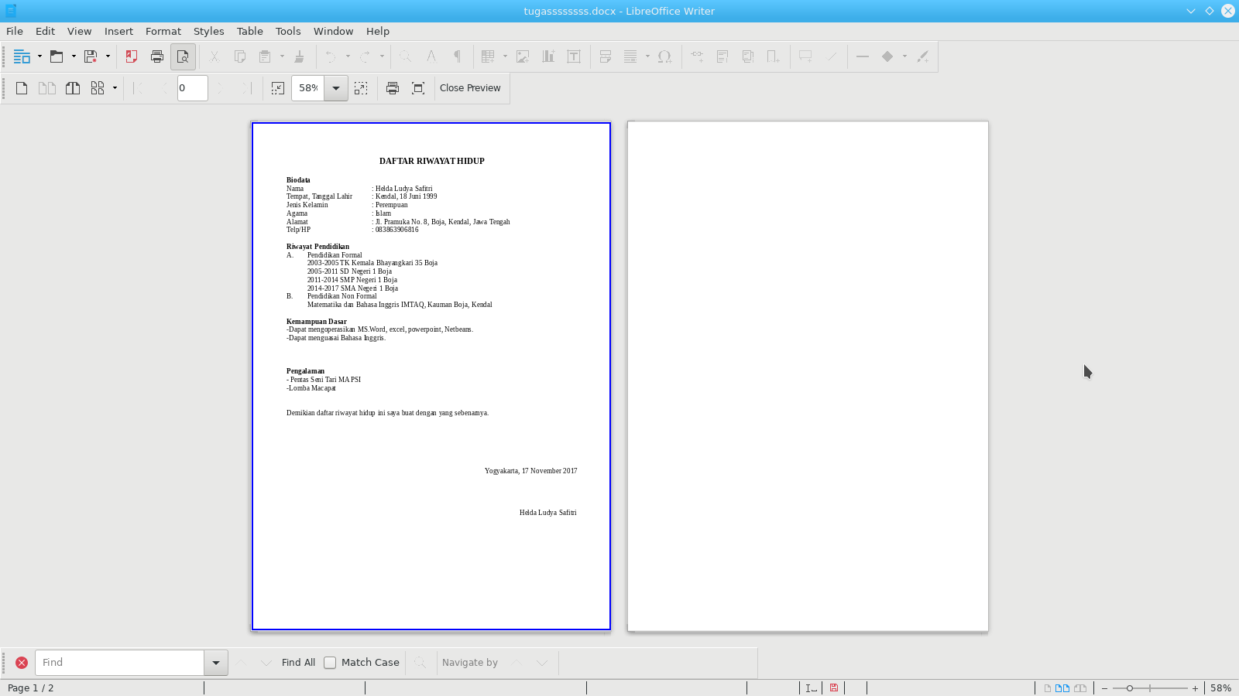

1. **KESIMPULAN**

Dari pembahasan praktikum diatas dapat disimpulkan bahwa menggunakan KDE Control Center berfungsi untuk mengatur berbagai setting desktop KDE dan aplikasi office K-Word. K-Word memiliki banyak kemampuan yaitu mengedit dan memformat teks standar, mengatur paragraf, menggunakan Frame Orientation dan masih banyak lagi.

1. **LISTING**

Terlampir